ДЕНЬ ГОСУДАРСТВЕННОГО ГЕРБА РОССИИ
Герб России — это особая эмблема, выполненная в соответствии с геральдическими канонами. Он был утвержден 30 ноября 1993 году указом первого президента страны Бориса Ельцина.
В лицее прошли тематические уроки.
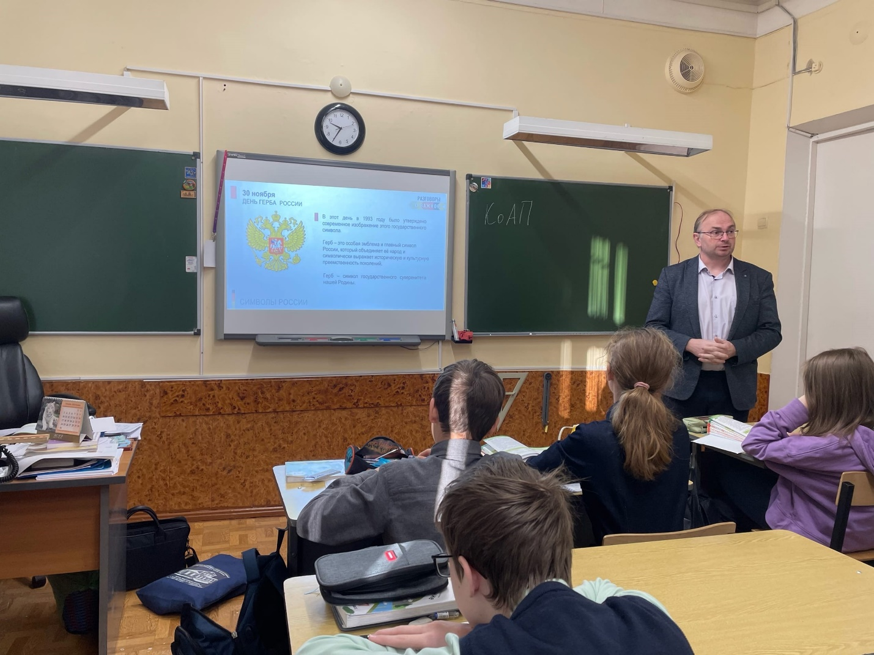

3 декабря-День Неизвестного солдата
«Имя твое неизвестно. Подвиг твой бессмертен» С. Михалков
Эта памятная дата – дань уважения бессмертному подвигу павших защитников Отечества, чьи имена остались неизвестными.
В лицее прошли уроки памяти и кинолекторий.

Международный день инвалидов
В России, как и во многих странах мира, 3 декабря отмечается Международный день инвалидов.
На протяжении многих лет политика в отношении инвалидов изменялась: она прошла путь от обычного ухода за инвалидами в соответствующих учреждениях до получения образования детьми-инвалидами и реабилитации лиц, ставших инвалидами уже в зрелом возрасте. Созданы организации инвалидов, их семей и сторонников, которые выступают за улучшение условий жизни инвалидов. Появились такие концепции, как интеграция и включение инвалидов в нормальную жизнь общества, отражавшие растущее понимание потенциальных возможностей инвалидов.
В лицее прошел кинолекторий, а также учащиеся 5-х классов приняли участие в изготовлении открыток для инвалидов
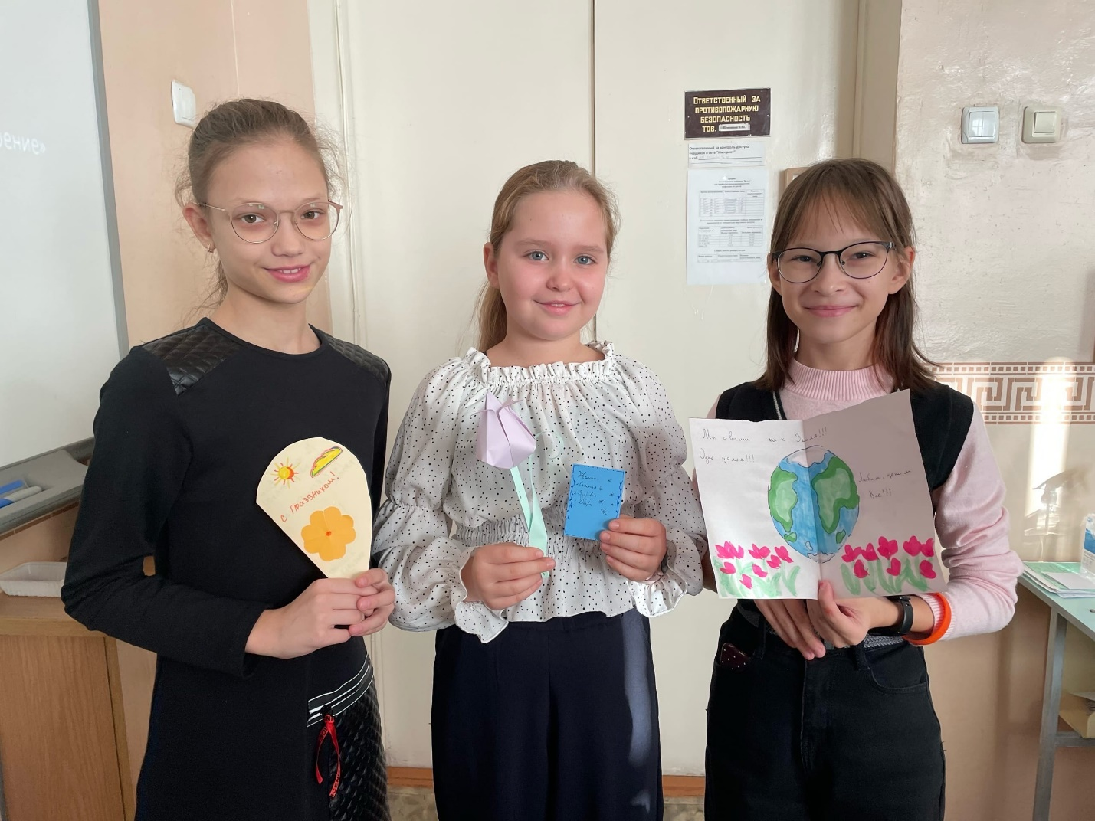

День добровольца
Ежегодно 5 декабря в России отмечается День добровольца (волонтёра).
В лицее прошёл кинолекторий.
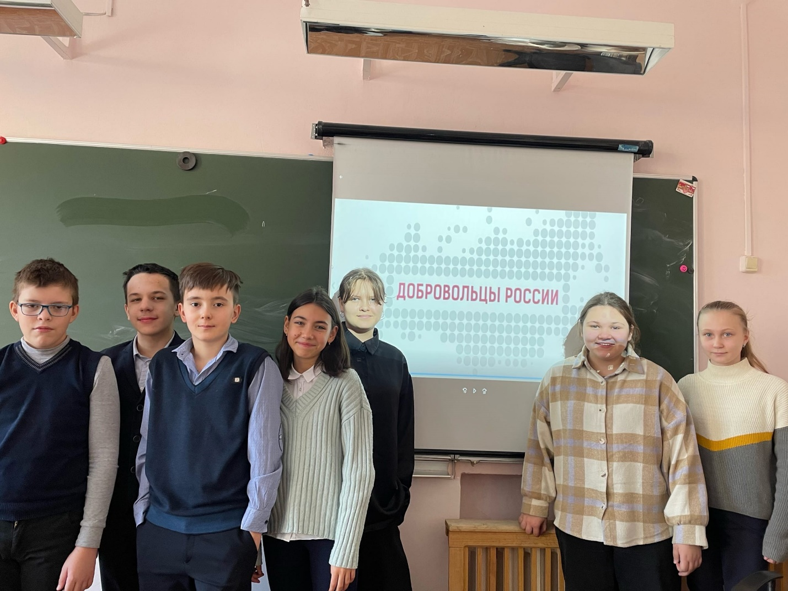

12 декабря
День Конституции Российской Федерации
День Конституции Российской Федерации— одна из значимых дат российского государства.
Конституция — основной закон государства — является ядром всей правовой системы России и определяет смысл и содержание других законов.
Конституция — прочный фундамент демократического развития российского государства. Это не просто декларация добрых намерений, это реально работающий документ прямого действия.
Конституция для гражданина — Закон, который он должен знать в первую очередь, ведь знание и грамотное применение законов — норма цивилизованной жизни, мощный рычаг для повышения её качества.
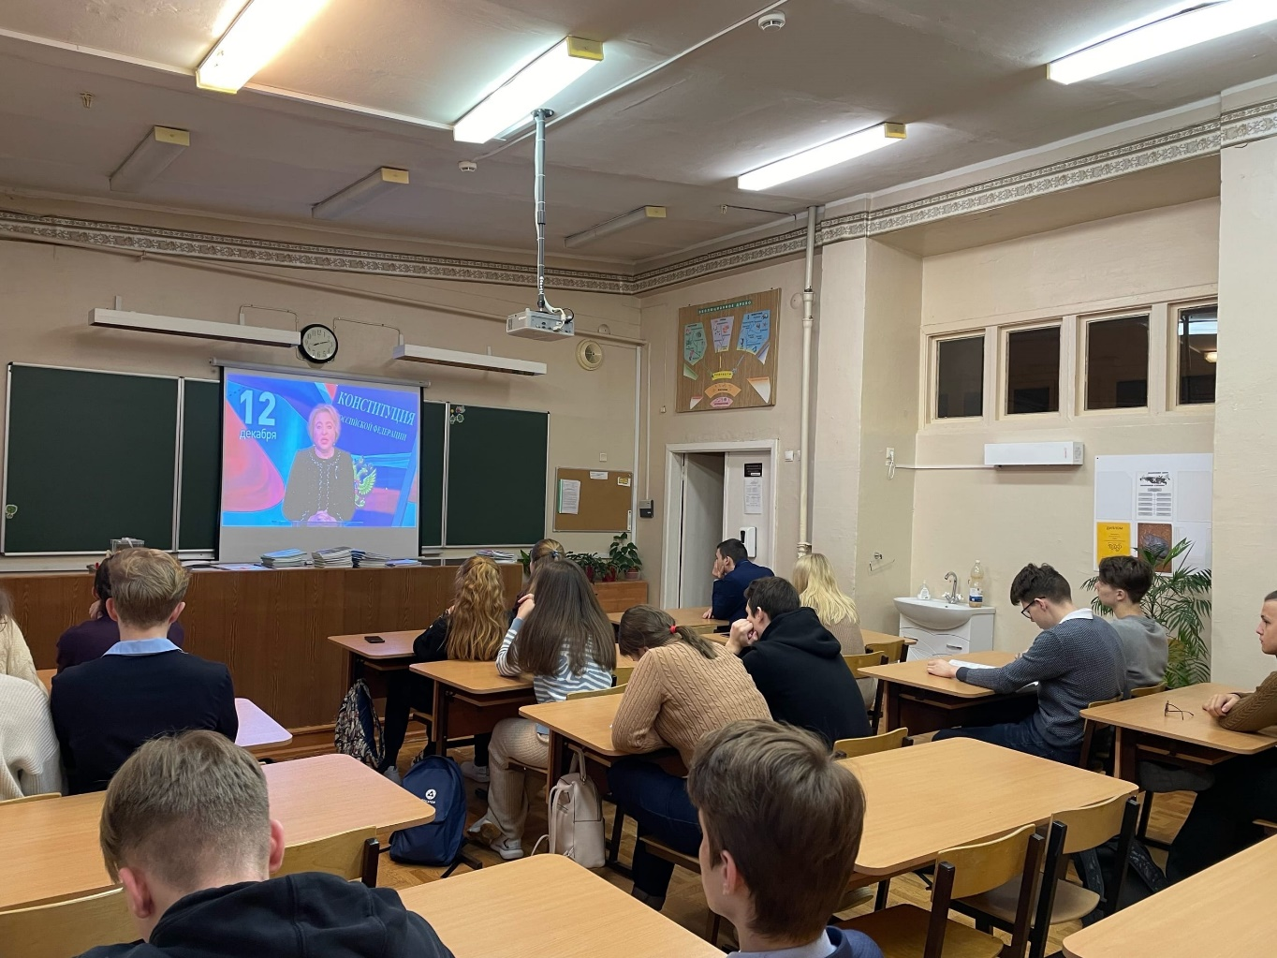

День Героев Отечества
День Героев Отечества в России выпадает на 9 декабря, что является продолжением вековой традиции.
Спасатели и испытатели, работники сельского хозяйства и труда, участники боевых и миротворческих действий, герои разного рода деятельности, - согласно положению, звание присваивается президентом РФ за заслуги перед государством и народом, связанные с совершением геройского подвига.
В лицее прошли уроки мужества, акция «фронтовая открытка» и оформление стенда в музее.

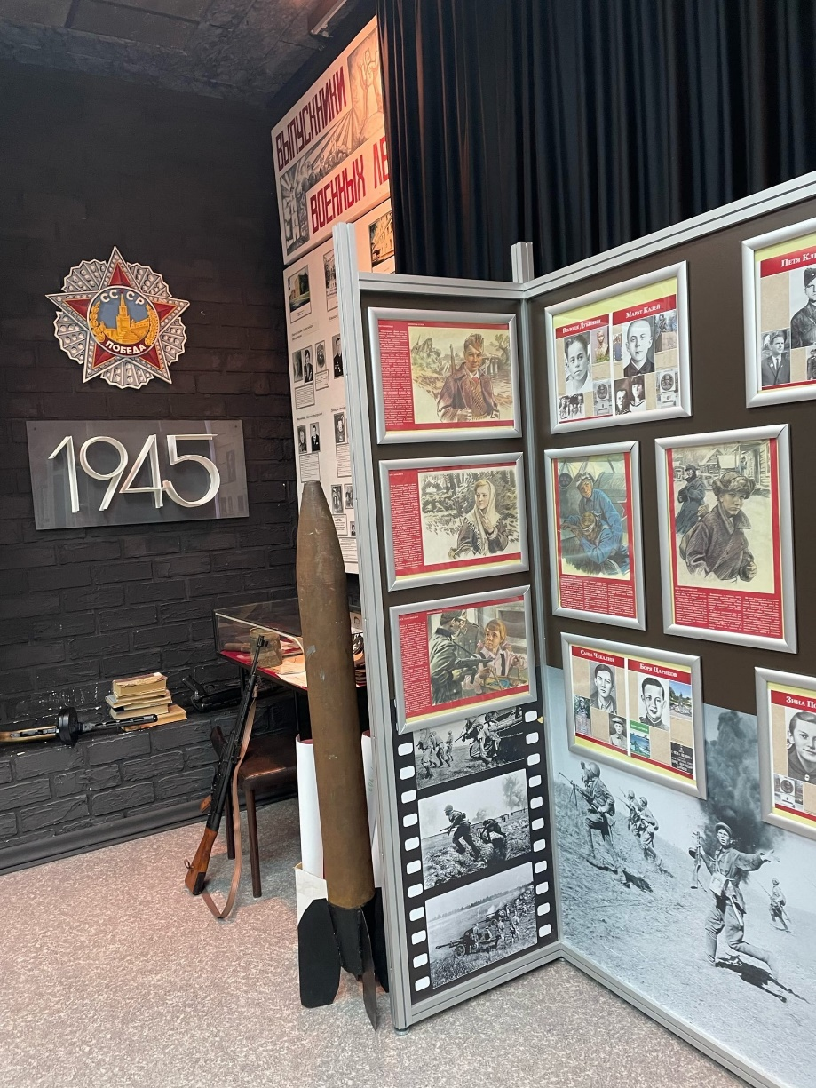

День борьбы со СПИДом
Ежегодно 1 декабря отмечается Всемирный день борьбы со СПИДом. Люди во всем мире объединяются для демонстрации поддержки людям, живущим с ВИЧ, и вспоминают тех, кто умер от связанных со СПИДом заболеваний.
Агентства ООН, государства и гражданское общество ежегодно объединяют свои усилия для проведения кампании, посвященной определенным вопросам, связанным с ВИЧ.
Старшеклассники приняли участие в международной акции
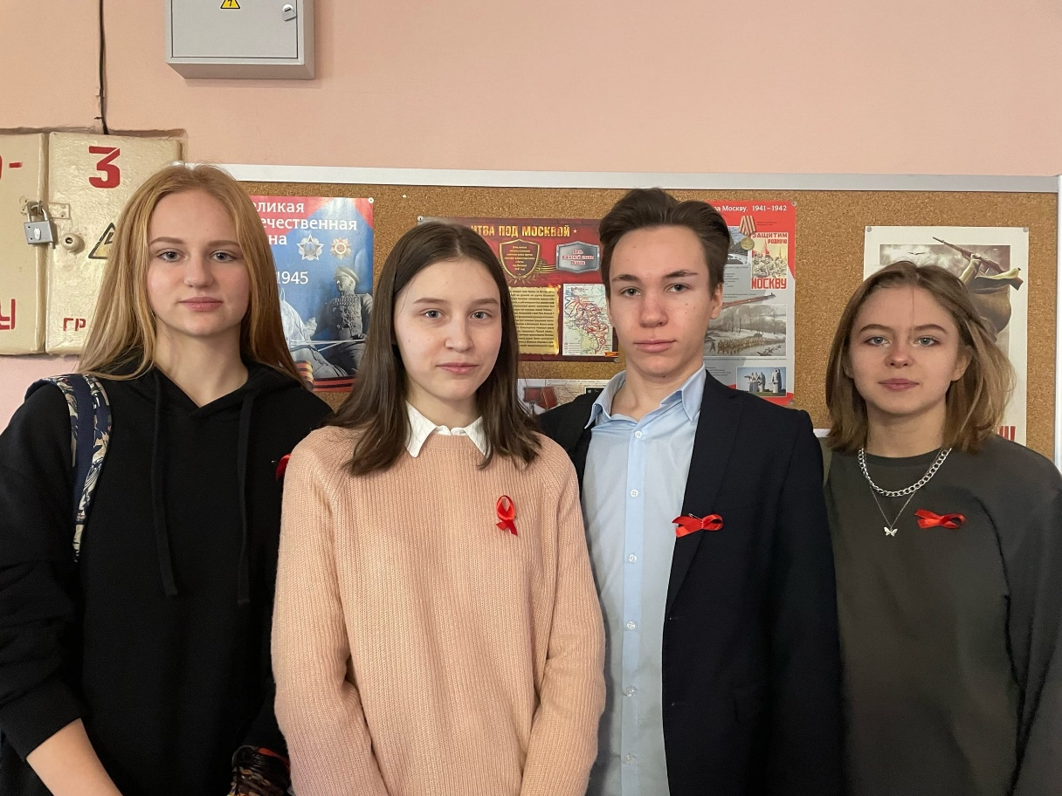

25 декабря
День принятия Федеральных конституционных законов
о Государственных символах Российской Федерации
Все государственные символы – гербы, флаги и гимны – исполняют одну
и ту же функцию: они обозначают государство, которому принадлежат.
Из значения государственных символов, как способов обозначения стран,
и происходит то уважение, которое испытывают люди к своим гербам, флагам
и гимнам. Воздавать почести государственным символам – значит воздавать почести владеющей ими стране.
Советник директора по воспитанию провел интеллектуальный марафон «Государственные символы России».

